Усл. 2019

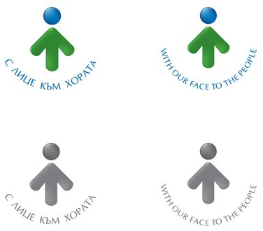

**ОБЩИНА БРЕЗНИК**

Вх.№ .........................

…………………………..20….. г.

**ДО**

**КМЕТА**

**НА ОБЩИНА БРЕЗНИК**

**ЗАЯВЛЕНИЕ**

ЗА ИЗДАВАНЕ НА ПРЕПИС-ИЗВЛЕЧЕНИЕ ОТ АКТ ЗА СМЪРТ – ЗА ПЪРВИ ПЪТ

От ......................................................................................................,ЕГН ..........................

/име: собствено, бащино, фамилно/

**ПРИЛАГАМ ИЗИСКУЕМИТЕ ДОКУМЕНТИ:**

 Съобщение за смърт от лечебно заведение, личен лекар

 Документи за самоличност на починалото лице, при липса на документ за самоличност - справка от МВР

 При смърт на лице в чужбина – преведен, легализиран акт за смърт от чужбина

 Съдебно решение

 **При съставяне на акта след 48 часа** от настъпване на смъртта – служебна бележка от лекаря, извършил аутопсията

 Документ за платена такса

Желая да ползвам:

извозване на починалия с транспорт от общината от ……………………………..… до ……………………..……

/населеното място/ /населеното място/

– такса: 1.00 лв./км.

изкопаване на гроб - такса: 65.00 лв.

ковчег - такса: 38.00 лв.

граждански ритуал - без такса

*Община Брезник*

*Банкова сметка : BG46STSA93008423552400, BIC: STSABGSF, Банка ДСК ЕАД гр.Брезник*

*вид плащане 448007- общинска такса за административни услуги*

ЗАБЕЛЕЖКА: *Заявлението се представя на гише в общинската администрация.*

Дата: .......................                                                              Заявител: .............................

*(подпис)*